

**"Акваөсіру (балық өсіру) өнімділігі мен сапасын арттыруды субсидиялау" мемлекеттік көрсетілетін қызмет регламентін бекіту туралы**

***Күшін жойған***

Солтүстік Қазақстан облысы әкімдігінің 2019 жылғы 29 сәуірдегі № 113 қаулысы. Солтүстік Қазақстан облысының Әділет департаментінде 2019 жылғы 4 мамырда № 5392 болып тіркелді. Күші жойылды - Солтүстік Қазақстан облысы әкімдігінің 2020 жылғы 12 ақпандағы № 30 қаулысымен

      Ескерту. Күші жойылды - Солтүстік Қазақстан облысы əкімдігінің 12.02.2020 № 30 (алғашқы ресми жарияланған күнінен кейін күнтізбелік он күн өткен соң қолданысқа енгізіледі) қаулысымен.

      "Қазақстан Республикасындағы жергілікті мемлекеттік басқару және өзін-өзі басқару туралы" Қазақстан Республикасының 2001 жылғы 23 қаңтардағы Заңының 27-бабы 2-тармағына, "Мемлекеттік көрсетілетін қызметтер туралы" Қазақстан Республикасының 2013 жылғы 15 сәуірдегі Заңының 16-бабы 3-тармағына сәйкес Солтүстік Қазақстан облысының әкімдігі ҚАУЛЫ ЕТЕДІ:

      1. Қоса беріліп отырған "Акваөсіру (балық өсіру) өнімділігі мен сапасын арттыруды субсидиялау" мемлекеттік көрсетілетін қызмет регламенті бекітілсін.

      2. "Акваөсіру (балық өсіру) өнімділігі мен сапасын арттыруды субсидиялау" мемлекеттік көрсетілетін қызмет регламентін бекіту туралы" Солтүстік Қазақстан облысы әкімдігінің 2018 жылғы 16 шілдедегі № 200 қаулысының (2018 жылғы 14 тамызда Қазақстан Республикасы нормативтік құқықтық актілерінің электрондық түрдегі эталондық бақылау банкінде жарияланды, Нормативтік құқықтық актілерді мемлекеттік тіркеу тізілімінде № 4868 болып тіркелді) күші жойылды деп танылсын.

      3. "Солтүстік Қазақстан облысы әкімдігінің ауыл шаруашылығы басқармасы" коммуналдық мемлекеттік мекемесі мыналарды Қазақстан Республикасының заңнамасында белгіленген тәртіпте қамтамасыз етсін:

      1) осы қаулыны "Қазақстан Республикасы Әділет министрлігінің Солтүстік Қазақстан облысының Әділет департаменті" республикалық мемлекеттік мекемесінде мемлекеттік тіркеуді;

      2) осы әкімдік қаулысын мемлекеттік тіркеген күннен бастап күнтізбелік он күн ішінде оның мемлекеттік және орыс тіліндегі қағаз және электрондық түрдегі көшірмесін Қазақстан Республикасы Әділет министрлігінің "Республикалық құқықтық ақпарат орталығы" шаруашылық жүргізу құқығындағы республикалық мемлекеттік кәсіпорнының филиалы - Солтүстік Қазақстан аймақтық құқықтық ақпарат орталығына ресми жариялау және Қазақстан Республикасы нормативтік құқықтық актілерінің эталондық бақылау банкіне қосу үшін жолдауды;

      3) осы қаулыны ресми жариялағаннан кейін Солтүстік Қазақстан облысы әкімдігінің интернет-ресурсында орналастыруды.

      4. Осы қаулының орындалуын бақылау Солтүстік Қазақстан облысы әкімінің жетекшілік ететін мәселелер жөніндегі орынбасарына жүктелсін.

      5. Осы қаулы алғашқы ресми жарияланған күнінен кейін күнтізбелік он күн өткен соң қолданысқа енгізіледі.

|  |  |
| --- | --- |
| *Солтүстік Қазақстан*  *облысының әкімі* | *Қ. Ақсақалов* |

|  |  |
| --- | --- |
|  | Солтүстік Қазақстан облысы әкімдігінің 2019 жылғы "29" сәуірдегі № 113 қаулысымен бекітілді |

**"Акваөсіру (балық өсіру) өнімділігі мен сапасын арттыруды субсидиялау" мемлекеттік көрсетілетін қызмет регламенті**

**1. Жалпы ережелер**

      1. "Акваөсіру (балық өсіру) өнімділігі мен сапасын арттыруды субсидиялау" мемлекеттік көрсетілетін қызмет регламенті (бұдан әрі - Регламент) "Акваөсіру (балық өсіру) өнімділігі мен сапасын арттыруды субсидиялау" мемлекеттік көрсетілетін қызмет стандартын бекіту туралы" Қазақстан Республикасы Премьер-Министрінің орынбасары – Қазақстан Республикасы Ауыл шаруашылығы министрінің 2018 жылғы 2 ақпандағы № 63 бұйрығымен (Нормативтік құқықтық актілерді мемлекеттік тіркеу тізілімінде № 16693 болып тіркелді) бекітілген "Акваөсіру (балық өсіру) өнімділігі мен сапасын арттыруды субсидиялау" мемлекеттік көрсетілетін қызмет стандарты (бұдан әрі – Стандарт) негізінде әзірленді.

      2. "Акваөсіру (балық өсіру) өнімділігі мен сапасын арттыруды субсидиялау" мемлекеттік көрсетілетін қызметті (бұдан әрі – мемлекеттік көрсетілетін қызмет) Солтүстік Қазақстан облысының жергілікті атқарушы органы (бұдан әрі – көрсетілетін қызметті беруші) осы Регламентке 1-қосымшаға сәйкес көрсетеді.

      3. Мемлекеттік қызметті көрсету нысаны: электрондық (ішінара автоматтандырылған).

      4. Мемлекеттік қызметті көрсету нәтижесін ұсыну нысаны: электрондық.

      5. Өтінімдерді қабылдау және мемлекеттік қызметті көрсету нәтижелерін беру "электрондық үкіметтің" www.egov.kz веб-порталы (бұдан әрі – портал) арқылы жүзеге асырылады.

      Мемлекеттік қызметті көрсету нәтижесі – субсидияның аударылғаны туралы хабарлама не осы Регламенттің 9-тармағында көзделген жағдайларда және негіздер бойынша мемлекеттік көрсетілетін қызметті ұсынудан уәжді бас тарту.

      6. Мемлекеттік қызмет жеке және заңды тұлғаларға (бұдан әрі – көрсетілетін қызметті алушы) тегін көрсетіледі.

**2. Мемлекеттік қызметті көрсету процесінде көрсетілетін қызметті берушінің құрылымдық бөлімшелерінің (қызметкерлерінің) іс-қимылдары тәртібін сипаттау**

      7. Көрсетілетін қызметті алушы Стандартқа 3-қосымшаға сәйкес нысан бойынша акваөсіру (балық өсіру) өнімділігі мен өнім сапасын арттыруға субсидиялар алу үшін порталда өтінімді (бұдан әрі – өтінім) қалыптастырады және оны электрондық цифрлық қолтаңба (бұдан әрі – ЭЦҚ) қою арқылы тіркейді және куәландырады.

      Өтінімнің қабылданғанын растау субсидиялаудың ақпараттық жүйесіндегі көрсетілетін қызметті алушының Жеке кабинетіндегі мемлекеттік қызметті көрсетуге арналған сұранымның қабылданғаны туралы тиісті хабарлама болып табылады.

      Мемлекеттік қызметті көрсету мерзімі – 2 (екі) жұмыс күні.

      Порталдың жұмыс кестесі – жөндеу жұмыстарын жүргізумен байланысты техникалық үзілістерді қоспағанда, тәулік бойы (көрсетілетін қызметті алушы Қазақстан Республикасының еңбек заңнамасына және "Қазақстан Республикасындағы мерекелер туралы" 2001 жылғы 13 желтоқсандағы Қазақстан Республикасы Заңының (бұдан әрі – Заң) 5-бабына сәйкес жұмыс уақыты аяқталғаннан кейін, демалыс және мереке күндері жүгінген жағдайда өтінімдерді қабылдау және мемлекеттік қызметті көрсету нәтижелерін беру келесі жұмыс күні жүзеге асырылады).

      8. Мемлекеттік қызметті көрсету процесінің құрамына кіретін әрбір рәсімнің (іс-қимылдың) мазмұны, оның орындалу ұзақтығы:

      1) көрсетілетін қызметті алушы "Акваөсіру (балық өсіру) өнімділігі мен сапасын арттыруды субсидиялау қағидаларын бекіту туралы" Қазақстан Республикасы Премьер-Министрінің орынбасары – Қазақстан Республикасы Ауыл шаруашылығы министрінің 2018 жылғы 4 қазандағы № 408 бұйрығымен (Нормативтік құқықтық актілерді мемлекеттік тіркеу тізілімінде № 17583 болып тіркелді) бекітілген Акваөсіру (балық өсіру) өнімділігі мен сапасын арттыруды субсидиялау қағидаларының (бұдан әрі – Қағидалар) 6-тармағының 4), 5), 6) және 7) тармақшалары бойынша талаптарды субсидиялаудың ақпараттық жүйесімен тексеру үшін оған қажетті мәліметтер енгізіле отырып, өтінімді порталға ұсынады – 4 (төрт) сағат;

      2) өтінімді субсидиялаудың ақпараттық жүйесінде тіркеу, көрсетілетін қызметті берушінің электрондық мекенжайына қарауға өтінім келіп түскені туралы электрондық хабарлама жіберу; өтінімді ЭЦҚ-ны пайдалана отырып, қол қою жолымен қабылдауды растау – 4 (төрт) сағат;

      3) көрсетілетін қызметті беруші субсидиялаудың ақпараттық жүйесінде "Қазынашылық-Клиент" ақпараттық жүйесіне жүктелетін субсидияларды төлеуге арналған төлем тапсырмаларын қалыптастырады – 1 (бір) жұмыс күні.

      Келесі рәсімді (іс-қимылды) орындауды бастауға негіз болатын мемлекеттік қызмет көрсету рәсімінің (іс-қимылдың) нәтижесі:

      1) өтінімді қалыптастыру;

      2) өтінімді Қағидалардың талаптарына сәйкестігін тексеру;

      3) өтінімді мақұлдау, төлем тапсырмаларын қалыптастыру.

      9. Мемлекеттік қызметті көрсетуден бас тарту үшін Қағидалардың 15-тармағымен белгіленген талаптар негіздер болып табылады.

**3. Мемлекеттік қызметті көрсету процесінде көрсетілетін қызметті берушінің құрылымдық бөлімшелерінің (қызметкерлерінің) өзара іс-қимылы тәртібін сипаттау**

      10. Мемлекеттік қызметті көрсету процесіне қатысатын көрсетілетін қызметті берушінің құрылымдық бөлімшелерінің (қызметкерлерінің) тізбесі:

      1) көрсетілетін қызметті берушінің маманы;

      2) көрсетілетін қызметті берушінің жауапты орындаушысы.

      11. Әрбір рәсімнің (іс-қимылдың) ұзақтығын көрсете отырып, әрбір рәсімнің (іс-қимылдың) өту реттілігін сипаттау:

      1) көрсетілетін қызметті алушы Қағидалардың 6-тармағының 4), 5), 6) және 7) тармақшалары бойынша талаптарды субсидиялаудың ақпараттық жүйесімен тексеру үшін оған қажетті мәліметтер енгізіле отырып, өтінімді порталға ұсынады – 4 (төрт) сағат;

      2) өтінімді субсидиялаудың ақпараттық жүйесінде тіркеу, көрсетілетін қызметті берушінің электрондық мекенжайына қарауға өтінім келіп түскені туралы электрондық хабарлама жіберу; өтінімді ЭЦҚ-ны пайдалана отырып, қол қою жолымен қабылдайды және тіркейді – 4 (төрт) сағат;

      3) көрсетілетін қызметті беруші субсидиялаудың ақпараттық жүйесінде "Қазынашылық-Клиент" ақпараттық жүйесіне жүктелетін субсидияларды төлеуге арналған төлем тапсырмаларын қалыптастырады – 1 (бір) жұмыс күні.

**4. "Азаматтарға арналған үкімет" Мемлекеттік корпорациямен және (немесе) өзге де көрсетілетін қызметті берушілермен өзара іс-қимыл тәртібін, сондай-ақ мемлекеттік қызметті көрсету процесінде ақпараттық жүйелерді пайдалану тәртібін сипаттау**

      12. Портал арқылы мемлекеттік қызметті көрсету кезінде көрсетілетін қызметті берушінің және көрсетілетін қызметті алушының жүгіну тәртібі және рәсімдер (іс-қимылдар) реттілігінің тәртібін сипаттау:

      1) көрсетілетін қызметті алушы өзінің ЭЦҚ-ның көмегімен порталда тіркеуді (авторландыруды) жүзеге асырады;

      2) көрсетілетін қызметті алушы электрондық мемлекеттік көрсетілетін қызметті таңдайды, электрондық сұраудың нысанын толтырады және құжаттар топтамасын бекітеді (болған жағдайда растайтын құжаттардың электрондық көшірмелері қоса беріледі);

      3) көрсетілетін қызметті алушының ЭЦҚ-сы арқылы электрондық мемлекеттік қызметті көрсету үшін электрондық сұратуды куәландыру;

      4) көрсетілетін қызметті берушінің электрондық сұрауды өңдеуі (тексеру, тіркеу);

      5) көрсетілетін қызметті алушының жеке кабинетінде мемлекеттік қызметтерді алу тарихында мемлекеттік қызмет көрсетудің электронды сұрау мәртебесі мен мерзімі туралы хабарландыруларды алуы;

      6) көрсетілетін қызметті беруші мемлекеттік қызмет көрсету процесінде көрсетілетін қызметті берушінің құрылымдық бөлімшелерінің (қызметкерлерінің) рәсімдерін (іс-қимылдарының), өзара іс-қимылы реттілігінің сипаттамасына сәйкес жүзеге асырады және ЭЦҚ-мен қол қойылған электрондық құжат нысанында көрсетілген мемлекеттік қызмет көрсетудің нәтижесін көрсетілетін қызметті алушының "жеке кабинетіне" жолдайды;

      7) көрсетілетін қызметті алушының жеке кабинетінде мемлекеттік көрсетілетін қызметті алу тарихында мемлекеттік қызмет көрсетудің нәтижесін көрсетілетін қызметті алушының алуы.

      Мемлекеттік қызметті көрсету нәтижесін алу процесінің толық сипаттамасы, оның ұзақтығы осы Регламентке 2-қосымшаға сәйкес мемлекеттік қызметті көрсету бизнес-процесстерінің анықтамалығында көрсетілген.

**5. Мемлекеттік қызметті көрсету ерекшеліктері ескеріле отырып қойылатын өзге де талаптар**

      13. Мемлекеттік қызметті көрсету орындарының мекенжайлары:

      1) тиісті көрсетілетін қызметті берушінің интернет-ресурсында;

      2) Қазақстан Республикасы Ауыл шаруашылығы министрлігінің www.mgov.kz интернет-ресурсындағы "Мемлекеттік көрсетілетін қызметтер" бөлімінің "Мемлекеттік қызметті көрсету орындарының мекенжайлары" кіші бөлімінде орналастырылған.

      14. Көрсетілетін қызметті алушының мемлекеттік қызметті көрсету тәртібі туралы ақпаратты қашықтықтан қол жеткізу режимінде Бірыңғай байланыс орталығы арқылы алу мүмкіндігі бар.

      15. Мемлекеттік қызметті көрсету мәселелері бойынша анықтама қызметтерінің байланыс телефондары порталда көрсетілген. Бірыңғай байланыс орталығы: 1414, 8-800-080-7777.

|  |  |
| --- | --- |
|  | "Акваөсіру (балық өсіру) өнімділігі мен сапасын арттыруды субсидиялау" мемлекеттік көрсетілетін қызмет регламентіне 1-қосымша |

|  |  |  |
| --- | --- | --- |
| Уәкілетті органдардың атауы | Орналасқан жері | Жұмыс кестесі |
| "Солтүстік Қазақстан облысы әкімдігінің ауыл шаруашылығы басқармасы" коммуналдық мемлекеттік мекемесі | Петропавл қаласы Парк көшесі, 57В | Қазақстан Республикасының еңбек заңнамасына сәйкес демалыс және мереке күндерін қоспағанда, дүйсенбіден бастап жұманы қоса алғанда, сағат 13.00-ден 14.30-ға дейін түскі үзіліспен сағат 9.00-ден 18.30-ға дейін |

|  |  |
| --- | --- |
|  | "Акваөсіру (балық өсіру) өнімділігі мен сапасын арттыруды cубсидиялау" мемлекеттік көрсетілетін қызмет регламентіне 2-қосымша |

**Портал арқылы "Акваөсіру (балық өсіру) өнімділігі мен сапасын арттыруды субсидиялау" мемлекеттік қызмет көрсету бизнес-процесстерінің анықтамалығы**

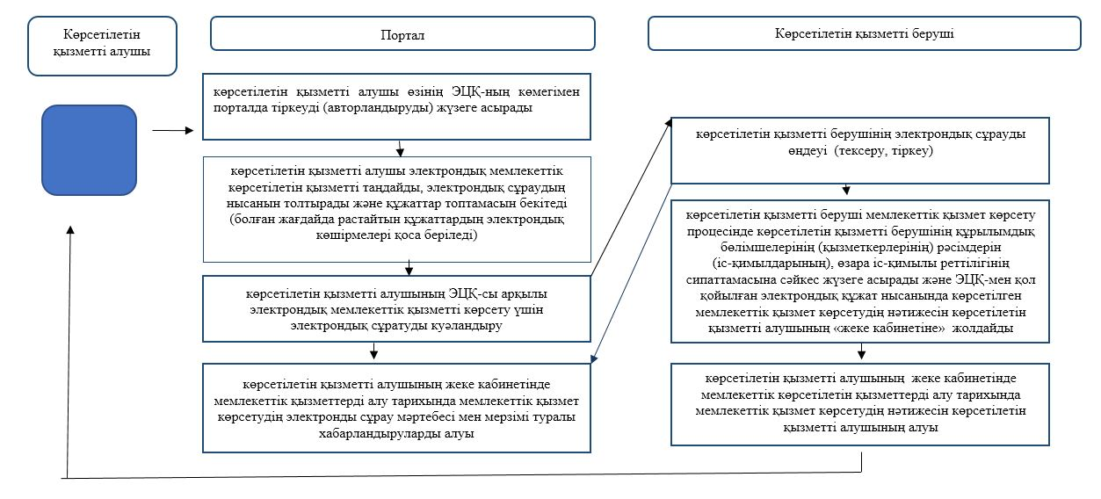

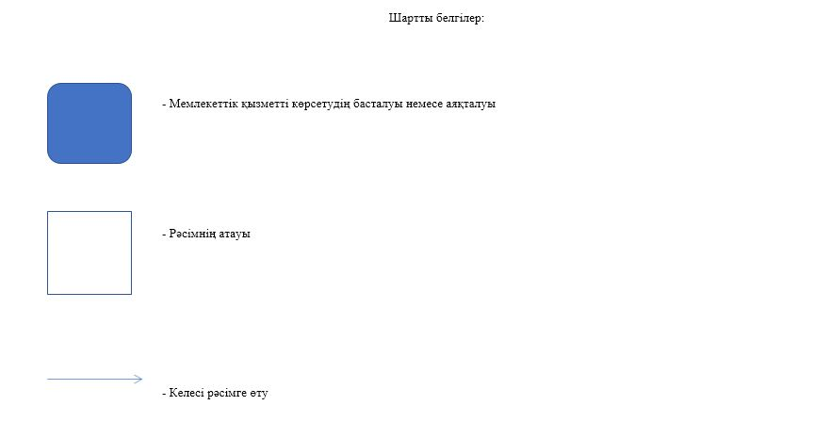

© 2012. Қазақстан Республикасы Әділет министрлігінің «Қазақстан Республикасының Заңнама және құқықтық ақпарат институты» ШЖҚ РМК